Anleitung
GPS-Schnitzeljagd (Geocaching)
Eine GPS-Schnitzeljagd ist eine Art elektronische Schatzsuche. Die Verstecke („Geocaches“, kurz „Caches“) werden anhand geographischer Koordinaten im Internet veröffentlicht und können anschliessend mit Hilfe eines GPS-Gerätes gesucht werden.
Für die Schnitzeljagd des Gymnasiums Münchenstein erhalten Sie ein Koordinatenblatt mit den Startkoordinaten. Diese speichern Sie im GPS ab und finden damit den ersten Standort. Aus insgesamt fünf Rätseln, welche an dem entsprechenden Ort gelöst werden müssen, bekommen Sie weitere Koordinaten für die jeweiligen Standorte.

Beispiel: A ist die Anzahl der Fahrzeuge auf dem Verkehrsschild.

Mit A = 2 lässt sich die Nord Koordinate N berechnen:

N47° 31.6; [2∙A+ 1]; 6 → N47° 31.656

Mit einer Digitalkamera oder einem Handy fotografieren Sie an jedem Standort ein Bild nach den Vorgaben von dem Koordinatenblatt. Nach Abschluss der Schnitzeljagd werden ihre Geodaten und die Bilder der Kamera direkt im Internet unter http://roadshow.epistemis.com/ veröffentlicht.
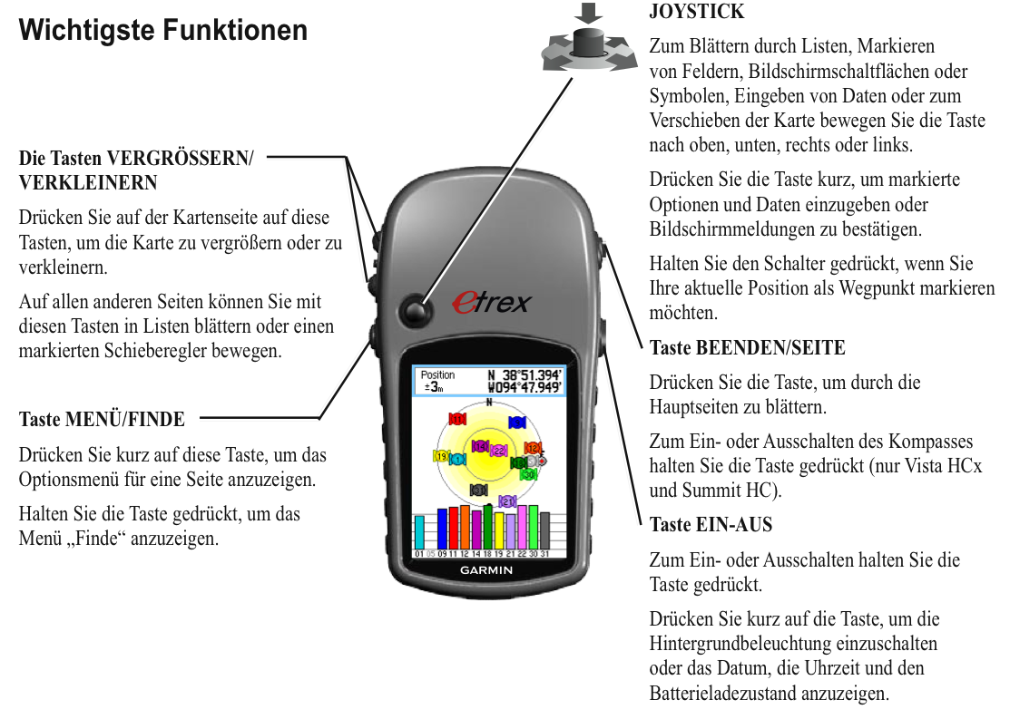

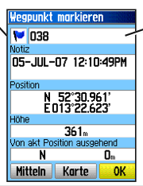
Position / Wegpunkt speichern
- Wählen Sie im Hauptmenü den Punkt „Mark“ (oben rechts) aus.
- Markieren Sie das Feld „Position“ und drücken Sie den Joystick.
- Verändern Sie die entsprechenden Koordinaten.
- Merken Sie sich die Nummer des Wegpunktes und drücken Sie OK (unten rechts).

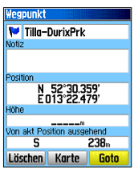
Position / Wegpunkt finden
- Drücken Sie die „MENÜ/FINDE“ Taste (ca. 2-3 Sek.).
- Wählen Sie Wegpunkte (oben links) aus.
- Wählen Sie den gewünschten Wegpunkt aus.
- Drücken Sie Goto (unten rechts).

Kompassseite
Die Kompassseite führt Sie mit Hilfe einer grafischen Kompassanzeige und einem Peilungszeiger zu ihrem Ziel.

